
Seznam chybějícího značení cyklistické trasy č.: 5081

F-4
v úseku: Blansko,Klepačov,Klos.studánka,Bukovina,Jedovnice
List č.: 1/1
Číslo místa | Nutné /  vhodné | Lokalita | Směr na | Druh  značky | Směrování | Osazení na  Způsob upevnění
1. | V | Klepačov, Na Milíři, č.p. 104 | Jedovnice | IS21a | R | SB,B – špatně natočená
2. | V | Les V od Klepačova, rozcestí s cestou Křivá Borovice | Blansko | IS21a | R | SS,O – sloupek velmi volný
3. | V | Habrůvka, u obchodu | Jedovnice | IS21a | R | SB,B – špatně natočená
4. | N | Křtiny, před odbočkou na Březinu | Jedovnice | IS21b | L | SUS,O - chybí
5. | V | Bukovina, u OÚ | Blansko | IS19a | R | SB,B – doplnit č. trasy „5081“ (55x20)
6. | V | Bukovina, u OÚ | Jedovnice | IS19d | L | SS,O - folie
7. | V | Les S od Bukoviny, lesní cesta Blatiny, poblíž Liechtensteinského pam. | oba | IS21a | R | SUS,O - volný sloupek, poničené objímky
8. | V | Jedovnice, les J od rybníka Olšovec, křižovatka s CZT 507 | Jedovnice | IS20 |  | SUS,O – odstranit (nadbytečná, matoucí, IS20 za křižovatkou)
9. | V | Jedovnice, ul. Na Kopci u potravin | Blansko | IS20 |  | SS,O - folie

V Brně dne: 31.5.2015 Podpis: ………………
Jméno: Marek Scholaster
Seznam chybějícího značení cyklistické trasy č.: 5081

F-4
v úseku: Blansko,Klepačov,Klos.studánka,Bukovina,Jedovnice

I. Celkem chybí: | Značka |  | Nutné | Vhodné
 | IS 21 a | ⬆
 | IS 21 b | ⬅ | 1
 | IS 21 c | ➔

II. Texty chybějících směrových tabulí (IS 19):
Číslo místa | Číslo trasy | Text | Směrování | Číslo místa | Číslo trasy | Text | Směro vání
6 |  | ( folie )  zkratka k trase 5077 | L

V Brně dne: 31.5.2015 Podpis: ……………….

Jméno: Marek Scholaster

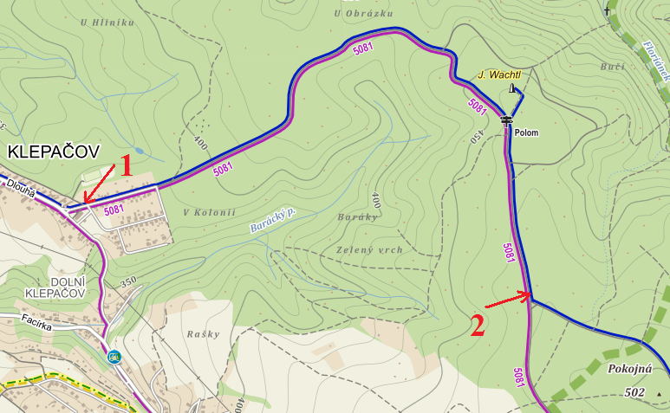
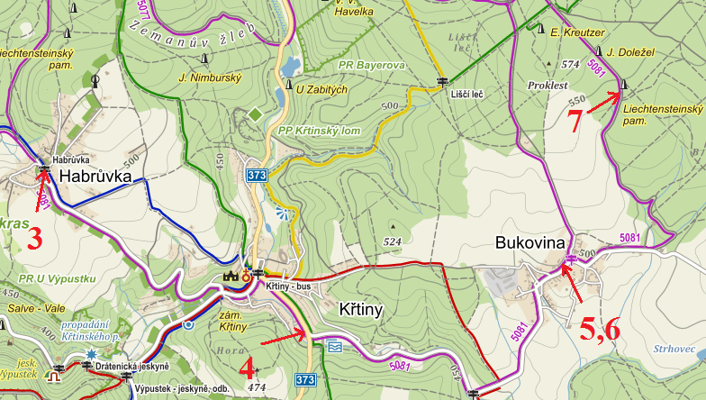
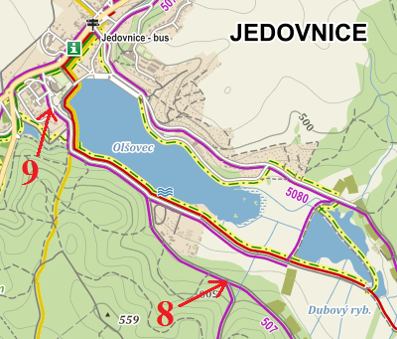
č. m. 7
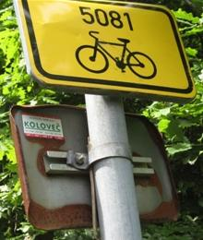
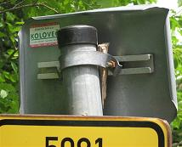

č. m. 8
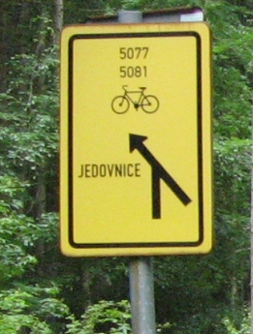

č. m. 9
